
上海交通大学在职金融博士

招生简章

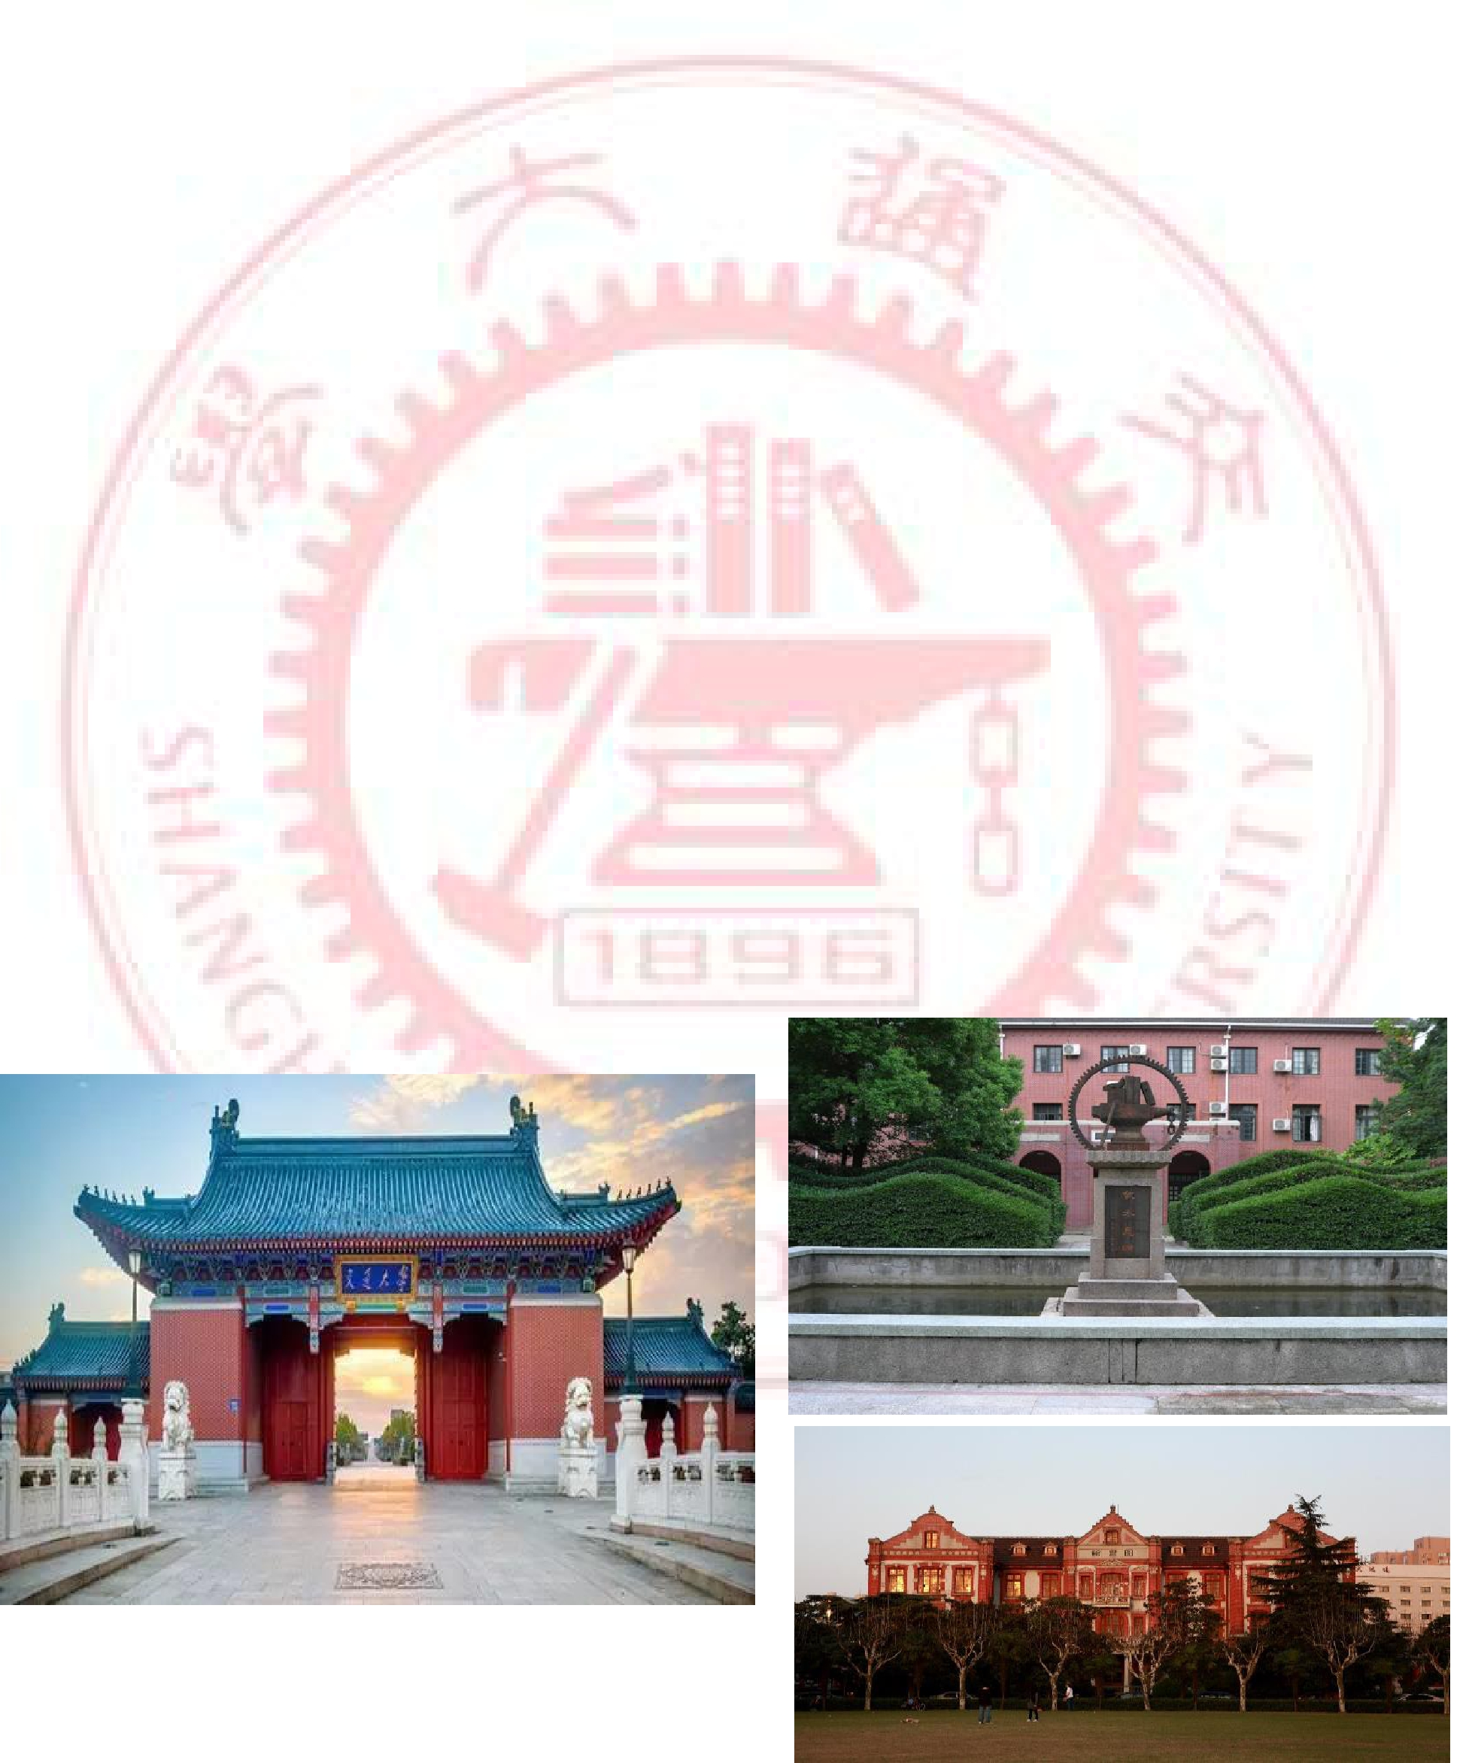
学校简介

——————————————————————

上海交通大学是我国历史最悠久、享誉海内外的高等学府之一，是教育部直属并与上海市共建的全国重点大学。经过 121 年的不懈努力，上海交通大学已经成为一所“综合性、研究型、国际化”的国内一流、国际知名大学。

新中国成立初期，为配合国家经济建设的需要，学校调整出相当一部分优势专业、师资设备，支持国内兄弟院校的发展。五十年代中期，学校又响应国家建设大西北的号召，根据国务院决定，部分迁往西安，分为交通大学上海部分和西安部分。1959 年 3 月两部分同时被列为全国重点大学，7 月经国务院批准分别独立建制，交通大学上海部分启用“上海交通大学”校名。历经西迁、两地办学、独立办学等变迁，为构建新中国的高等教育体系，促进社会主义建设做出了重要贡献。六七十年代，学校先后归属国防科工委和六机部领导，积极投身国防人才培养和国防科研，为“两弹一星”和国防现代化做出了巨大贡献。

上海交通大学深厚的文化底蕴，悠久的办学传统，奋发图强的发展历程，特别改革开放以来取得的巨大成就，为国内外所瞩目。这所英才辈出的百年学府正乘风扬帆，以传承文明、探求真理为使命，以振兴中华、造福人类为己任，向着“综合性、研究型、国际化”的世界一流大学目标奋进！

项目特色

- 培养目标
本项目旨在培养具有国际研究水平的研究型人才。通过为学员提供学术研究的平台，延展和拓宽已有的知识结构；同时为符合条件的学员提供申请博士学位的机会。

- 师资队伍
本项目的师资是上海交通大学数位具有极高学术声誉和社会影响力的著名学者、博士生导师参与授课。此外，其他著名高校以及金融行业选聘一批理论功底深厚、授课经验丰富的教授、实战型专家或学者型领导参与授课。

- 专业课程结构
课程设计以金融学专业博士生课程方案为基础，在确保科学性与学术性的基础上，突出实用性、新颖性与前沿性。

- 学习安排
丰富的学习安排——除课堂授课外，还将在双向选择前提下，安排指导教师对学员进行指导，为学员提供参加课题研究或学术活动的机会，同时将组织学员赴海外考察交流。

- 申请专业方向
① 金融 ②经济 ③工商管理 ④行政 ⑤风控

- 部分拟请师资

孟宪忠 上海交通大学安泰经济与管理学院教授、博导
余明阳 上海交通大学安泰经济与管理学院教授、博导

高金平 上海交通大学税务研究所所长、教授、博导

季卫东 上海交通大学凯原法学院教授、博导

吕 巍 上海交通大学安泰经济与管理学院教授、博导

杨 力 上海交通大学凯原法学院教授、博导

胡 伟 原上海交通大学公共事务学院院长、教授、博导

沈惠璋 上海交通大学安泰经济与管理学院教授、博导

肖 强 上海交通大学凯原法学院博导

李稻葵 清华大学管理学院教授、博导

巍 杰 清华大学中国经济研究中心主任、教授

黄 嵩 北京大学管理学院金融系副主任、教授、博导
朱武祥 清华大学管理学院金融系副主任、教授、博导

李 扬 中国社科院学部委员、副院长、研究员、博导

王国刚 中国社科院金融所所长、研究员、博导

李伏安 中国银监会业务创新监管协作部主任

罗 平 中国银会国际部主任

课程时间安排

1、 学 制：总学制 2 年半，其中课程学习 2 年，课程论文撰写半年。

2、 学习时间：2 年课程学习，每月集中授课一次，每次 2-4 天。

3、 上课地点：上海交通大学徐汇校区、北京

课程内容设置

类别 | 课程名称
政治理论课 | 马克思主义与当代社会思潮 | 社会主义经济理论
政治理论课 | 经济法 | 团队精神与领导艺术
学科基础课 | 国际经济学 | 西方经济学（宏观经济学）
学科基础课 | 金融法律 | 财政学
 | 国际金融 | 金融市场理论与实践
 | 资金流量分析 | 金融发展理论与政策
专业课(选开) | 全球金融体系研究 | 货币理论与货币政策
 | 金融工程学 | 商业银行信贷风险管理
 | 房地产金融学 | 金融风险管理理论
 | 私募股权投资 | 金融产品创新
 | 公司理财与财务管理 | 资产证券化与项目融资
专业选修课 | 期货市场与金融衍生产品 | 风险投资与企业上市
专业选修课 | 房地产营销与房地产投资策略 | 财务报表分析
 | 企业并购与重组 | 固定收益证券
 | 民间金融 | 产权市场
跨学科选修课 | 《孙子兵法》的战略管理思想 | 《易经》与总裁经营之道
跨学科选修课 | 市场营销策略 | 企业发展战略

学习费用

报名费 2000 元/人（含考试费和考前辅导费，此费用不退回），学费 298000 元/人，包括学费、资料费、结业考试费、结业费、结业论文指导费以及课间茶点费等。交通、食宿费用自理。

交款方式

银 行：中国银行股份有限公司上海市分行
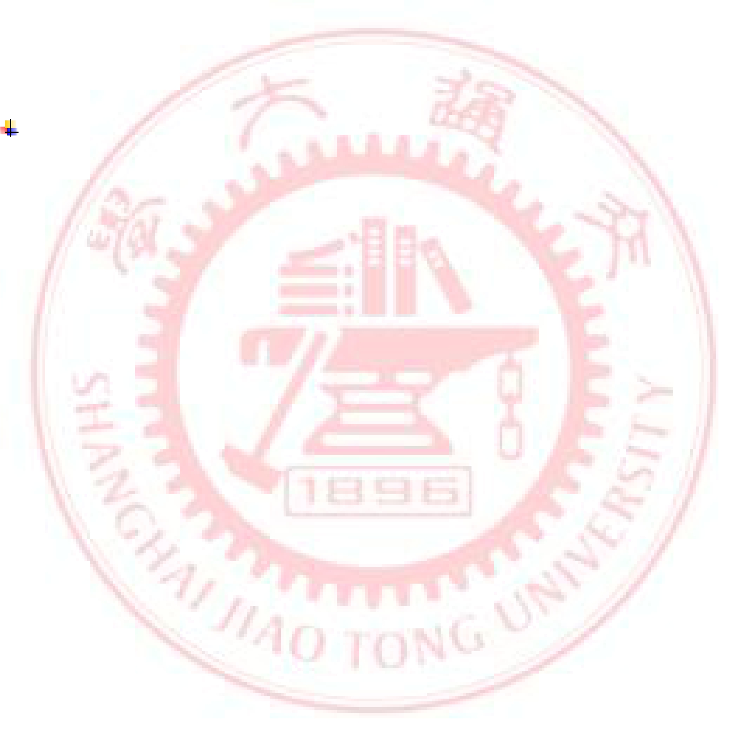
户 名：上海交通大学

账 户：439059226890

证书颁发

1、 学员修完全部课程且论文毕业答辩合格者，颁发《交大-安泰经济与金融研究院金融博士

结业证书》。

2、 符合申请博士学位条件的学员可按照有关规定申请博士学位，通过考试与论文答辩者将获得经国务院学位委员会批准的博士学位证书。

报名须知

申请条件

拥有硕士或以上学历（理学硕士、EMBA 高级工商管理硕士、MBA 工商管理硕士，或具备研究生同等学力），取得一定科研成果；只参加两年半课程班且只具有学士学位者需由其上级主管单位开具推荐信，情况优秀者可酌情录取；年龄一般不超过 55 周岁。
报名申请方式

- 来电、来函或来访，向上海交通大学经济与金融研究院在职金融博士项目组办公室索取《上海交通大学在职金融博士班报名表》；

- 提交《上海交通大学在职金融博士班报名表》时须交验本人学历、学位证书原件及复印件；

- 缴纳报名费 2000 元人民币/人；

申请材料明细

- 报名表

- 硕士学位证书原件及复印件

- 身份证原件及复印件

- 2寸免冠近照 4 张（蓝底）

- 名片 2 张

●个人的最新履历（包括所有教育背景和工作经验）

● 一份研究计划书，陈述您的研究兴趣，暂定的研究题目、事业发展目标和学术意向

入学考试

●入学考试分笔试和面试，以面试为主、择优录取；

●笔试环节，内容更多紧扣当前经济金融和管理等相关话题；

●面试环节，将由评审委员会考核申请人的综合素质。

录取通知和缴费

笔试和面试后 5 个工作日内，您将获知面试结果（电话或短信方式），录取学生接到录取通知后，请您按缴费通知上的要求缴纳学费。

开学报到

开学日持录取通知书、学费缴费凭证办理报到注册、领取资料，办理正式入学手续。

报名咨询 联系方式

北京报名处

王老师 陈老师 电话：010-59480917

- 报名表目录

P1. 目录和填表须知

P2. 报名表

P6. 付款方式

P7. 准考证

P9. 推荐信

- 填表须知

为了您的报名表真实有效，请您按期提交完整的报名表及所需材料。

报名表请在参加辅导当天或考试前一周提交(包含一份研究计划书)，同时请附学历/学位证书及身份证复印件。

我们承诺对您所提交的信息严格保密。

1

上海交通大学在职金融博士生课程班报名表



请附上身份证反面

_{请附上身份证正面}

请附上名片正面 请附上名片反面

您最早是从哪个渠道了解到本项目的？

- 报纸杂志和网上广告（请列出名称)：

- 上海交通大学各类宣传资料

- 本公司人力资源部

- 上海交通大学校友

- 同事或朋友

- 其他（请注明）:

2

个 人 信 息

 |  | 中文名 |  |  |  |  |  | 性 |  | □男
 | 姓 名 |  |  |  |  |  |  |  |  | □男 | 出生日期
 |  | 英文名 |  |  |  |  |  | 别 |  | □女 |  |  |  |  | 请 | 贴
 | 国 籍(或地区) |  |  |  |  |  |  | 民 族 |  |  | 政治面貌 |  |  |  | 一张两寸
 |  |  |  |  |  |  |  |  |  |  |  |  |  |  | 免冠近照
 | 证件类型 |  |  |  |  |  |  |  | 证件号码
 | 籍 贯 | 省（自治区/直辖市） |  |  |  |  | 市（县）注: ¹ |  |  |  | 婚姻状况
 | 已获最高 |  |  | 最髙学历毕业学校 |  |  |  |  |  |  |  |  |  | 专 业
 | 学 历 |  |  |  |  |  |  |  |  |  |  |  |  | 专 业
 | 学历证书編号 |  |  |  |  |  |  |  |  | 毕业时间 | 年 月 |  |  | 有无学位 | □有
 |  |  |  |  |  |  |  |  |  |  |  |  |  |  | □无
 | 手 机 |  |  |  |  |  |  |  |  |  | 电子邮箱
 | 通信地址 |  |  |  |  |  |  |  |  |  | 邮政编码
 | 紧急联系人姓名 |  |  |  |  |  |  |  |  |  | 手 机
 | 目前工作单位 |  |  |  |  |  |  |  |  |  |  |  |  | 职 务
 | 单位住址 |  |  |  |  |  |  |  |  |  | 邮政编码
 | 单位电话 |  |  |  |  |  |  |  |  |  | 单位传真
 | 参加工作 | 年 |  | 月 |  | 工作年限 注: ² |  |  |  |  | 管理工作年限 注: ³
 | 时 间 | 年 |  | 月
 | 单位性质 | □ 国有或国有控股 |  |  |  |  |  | □ 外资控股 |  |  | □ 民营或私人控股
 |  | □ 政府部门和事业单位 |  |  |  |  |  | □ | 其他（请注明）
 |  | 信 息 业: | □软件 □通信业 |  |  |  | □传媒 |  |  | 医药业：□化学原料药 □生物制药 |  |  |  |  | □中药
 |  | 生产制造: | □消费品（服装纺织、汽车、消费电子、食品饮料等） |  |  |  |  |  |  |  |  |  | □工业材料（化工、建材等）
 |  |  | □基础材料（原油、煤炭、矿石等） |  |  |  |  |  |  |  |  |  | □能源和公用事业
 | 单位行业 | 服 务 业: | □医疗保健 |  |  | □消费者服务（零售、教育培训、旅游、餐饮、休闲娱乐等)
 |  |  | □商业贸易及服务（批发、交通、物流、广告、中介、咨询、设计等）
 |  |  | □金融服务（银行、保险、证券、基金、信托、典当、投资等）
 |  | 房 地 产: | □房地产开发 |  |  | □建筑施工
 | 单位员工人数 |  |  |  | 是否为上市公司 |  |  |  |  | □是（上市代码： |  |  |  | ） □否
 | 公司总资产 |  |  |  |  |  | (人民币) |  |  | 公司年销售额 |  |  |  |  | (人民币)
 | 您掌管经费额度 |  |  |  |  |  | (人民币) |  |  | 您下属员工人数
 | 您的学费来源 |  |  | □单位全额支付 |  |  |  | □单位部分支付 |  |  | □自付 |  | □其他（请注明）________
注: | 1、籍贯必须填写到市（县）级;
 | 2、工作年数指截止入学前考生的累计工作年限，未满整年的工作时间不计；
 | 3、管理工作年数指入学前考生从事管理工作的年数，未满整年的工作时间不计。

3

个 人 履 历


学历经历

请依时间顺序列出教育部批准的国民教育系列学历

学校名称 | 起止日期 |  | 专 业 |  |  | 学 位 |  |  | 学 历
 | 培训经历
学校或教育机构名称 | 起止日期 |  | 专业 |  |  |  |  | 证书
 | 工作经历（从最近填起）
工作单位 | 部门 |  |  | 职务 |  |  | 起止日期（年/月）

4

专业特长（请自我评价您在以下领域的能力和知识，这一信息将有助于分组学习）

弱 一般 强 弱 一般 强

财务会计

市场营销

金融投资

生产运营

组织行为

□ | □ | □
□ | □ | □
□ | □ | □
□ | □ | □
□ | □ | □

信息技术

项目管理

供应链管理

办公软件技能

定量分析技能

□ | □ | □
□ | □ | □
□ | □ | □
□ | □ | □
□ | □ | □

业余爱好（这一信息将有助于我们组织课余活动)

项 目 | 参与频率(次/月) | 喜好程度排序 | 项 目 | 参与频率(次/月) | 喜好程度排序
高尔夫球 |  |  | 篮 球
保龄球 |  |  | 排 球
网 球 |  |  | 足 球
羽毛球 |  |  | 登 山
乒乓球 |  |  | 游 泳
音乐会 |  |  | 棋 牌
国际舞 |  |  | 其 它

本人郑重声明：

我保证所提交的上述资料真实可靠，若因资料不实导致申请失败或学籍被取消等后果本人愿承担全部责任。我理解并同意所有报名材料归学校所有，无论考生录取与否均不退回。

申请人签名：_____________ 日 期：_________________


(以下内容由招生单位填写)

资考 | 资格审查 | 笔试(25%) | 面试(45%) | 论文(30%) | 总成绩
格试
审成
查绩
 | 录取小组意见： |  | 学校审查意见：

录

取

意

见

负责人签名： | 年 | 月 | 日 | 负责人签名： | 年 | 月 | 日

5

- 报名费及付款方式：

1.报名费：人民币 2000 元（贰仟元整）

2.付款方式：

a)现金：

缴费地址：上海市华山路 1954 号上海交通大学
b)银行转帐：

帐户名：上海交通大学

帐 号：439059226890

开户行：中国银行股份有限公司上海市分行

请在银行转帐备注栏中注明“在读金融博士生课程班报名费（申请人姓名）”。

注：报名费不予退还。

报 名 材 料 清 单

在读金融博士生课程班申请者需要提交完整的报名材料，我们将根据下列选项核查所寄回材料是否齐全。

在读金融博士生课程班项目办公室

□ 正式报名表
□ 两寸照片（蓝底）4 张

□ 名片 2 张

□ 准考证

□ 学历学位证书复印件

□ 身份证复印件
□ 推荐信 2 封

□ 报名费

□ 个人最新履历（包括所有教育背景及工作经验）

□ 研究计划书 1 份

6

准考证

报考上海交通大学在职金融博士生课程班

准 考 证


请 贴
姓 名 ___________________

一 张 两 寸

工作单位 ___________________
免 冠 近 照

身份证号____________________

(招生单位盖章有效)

考 试 日 程 表

(由招生单位粘贴）

7

单位同意函（自费考生无需填写）

请贵单位的一位高级主管完成下列内容：

我们已经仔细阅读了上海交通大学在职金融博士生课程班的招生简章和有关材料。本单位同意推荐该申请人参加上海交通大学在职金融博士生课程班课程， 并同意其每月占用两个工作日进行学习，申请人的

学费将由 □ 本公司全部支付 |  | □ 本公司部分支付 |  | □ 学员本人支付。
授权主管签名： |  |  | 签字日期：

授权主管联系方式：

姓名：

职位：

通讯地址：

邮政编码：

电话：

传真：

电邮：

8

推荐信一

攻读上海交通大学在职金融博士生课程班

推 荐 信

请对申请人的相关情况做真实的表述，您的意见及权威性是我们选择学员的重要参考。我们会对您提供的信息严格保密，谢谢合作。

推荐人姓名 | 先生/女士 | 职务 |  | 电话
推荐人工作单位
推荐人通讯地址 |  |  |  | 邮编
被推荐人姓名 |  | 职务 |  | 级别

请给出您对被推荐人的总体评价：

□优秀 □良好 □中等 □较差 □无法评价

您对被推荐人的具体评价（请在表内所选项下打√）


优秀 | 良好 | 一般 | 较差 | 无法判断

判断力

创新能力

分析能力

人际交往

口头表达

自我激励

领导潜能

未来管理或商业成功潜能

9

您认为申请人有哪些突出优点及特点，在哪些方面需要进一步提高？

在您看来，申请人的人际交往与团队工作能力如何（包括申请人与上级、同级和下级的合作能力）？

为全面客观评价申请人，您还有何意见可供我们参考？

我们可否就申请人情况与您联系？ 口可以 口不可以

推荐人签名_______________ 日期________________

请附上推荐人名片 |  | 请附上推荐人名片
(正面） |  | (反面）

10

推荐信二
推荐信二

攻读上海交通大学在职金融博士生课程班

推 荐 信

请对申请人的相关情况做真实的表述，您的意见及权威性是我们选择学员的重要参考。我们会对您提供的信息严格保密，谢谢合作。

推荐人姓名 | 先生/女士 | 职务 |  | 电话
推荐人工作单位
推荐人通讯地址 |  |  |  | 邮编
被推荐人姓名 |  | 职务 |  | 级别

请给出您对被推荐人的总体评价：

□优秀 □良好 □中等 □较差 □无法评价

您对被推荐人的具体评价（请在表内所选项下打√）

优秀 | 良好 | 一般 | 较差 | 无法判断

判断力

创新能力

分析能力

人际交往

口头表达

自我激励

领导潜能

未来管理或商业成功潜能

11

您认为申请人有哪些突出优点及特点，在哪些方面需要进一步提高？

在您看来，申请人的人际交往与团队工作能力如何（包括申请人与上级、同级和下级的合作能力）？

为全面客观评价申请人，您还有何意见可供我们参考？

我们可否就申请人情况与您联系？ 口可以 口不可以

推荐人签名_______________ 日期________________

请附上推荐人名片 |  | 请附上推荐人名片
(正面） |  | (反面）

